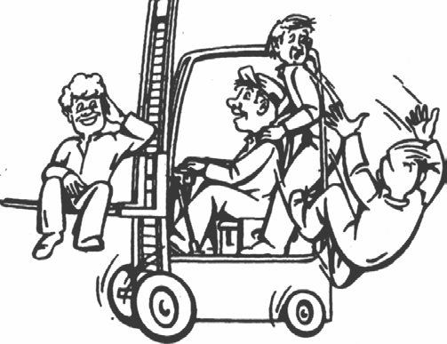
RIESGOS PARA EL CONDUCTOR. C. Conducción.

- Golpes por caída de objetos.
- Colisión con otros vehículos y obstáculos.
- Vuelco del autoelevador.
- Caídas a distinto nivel.
- Lesiones por sobreesfuerzos.

RIESGOS PARA EL RESTO DEL PERSONAL

- Atropellamientos.
- Golpes por caída de cargas.

OTROS RIESGOS

- Contaminación de áreas de trabajo.
Explosiones.
- Deterioro de materiales.
- Deterioro de estanterías.

NORMAS GENERALES.

- Sólo se permite el manejo de autoelevadores a personal capacitado y autorizado por la empresa.

- El trabajador conocerá y actuará de acuerdo a las normas establecidas.

- Todas las protecciones y dispositivos de los autoelevadores serán respetadas y utilizadas.

- En caso de anomalía o deficiente funcionamiento, el trabajador lo comunicará de forma inmediata y, si procede, señalizará la avería y prohibición de uso del autoelevador.

- La carretilla se mantendrá, en todo momento, libre de objetos y restos de material.

- Los autoelevadores se utilizarán única y exclusivamente para las funciones y trabajo propias de su condición y estructura.

- En carga o en vacío, no transportar ni izar personas.

NORMAS ESPECÍFICAS.

- Puesta en Funcionamiento.

- Antes de comenzar a trabajar, verificar el estado de todos los elementos que componen el autoelevador (frenos, dirección, circuito hidráulico, neumáticos, iluminación, señales acústicas y luminosas de retroceso, espejo retrovisor, matafuegos, cinturón de seguridad). Comunicar cualquier incidencia al responsable de zona.
- Las placas indicadoras serán visibles en todo momento y de fácil lectura.

Incorporación al autoelevador.

- Utilizar el pasamanos, o en su defecto el bastidor, para incorporarse al autoelevador .
- No llevar herramientas u objetos en los bolsillos.
- Adecuar el asiento al tamaño del conductor.
- Utilizar el material de protección asignado.
- Mantener brazos y piernas dentro del volumen de la cabina del autoelevador.
- Manejar el volante con manos no ocupadas y limpias.
- Utilizar cinturón de seguridad.
- Evitar paradas y arranques bruscos.
- Sin visibilidad, circular marcha atrás.
- Las rampas se bajarán con la carga hacia atrás.
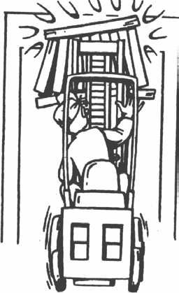
  - Tanto con carga como en vacío, circular con las horquillas bajas (15-25 cm. del suelo).
  - Respetar las señales establecidas.
  - La velocidad se adecuará a las condiciones del autoelevador,
carga que se transporta y características de las vías de circulación.
  - Haga sonar la bocina en los cruces y puntos de riesgo o con poca visibilidad.
  - Evitar circular sobre superficies inestables: agujeros, objetos, obstáculos, etc
  - En el exterior o con suelo mojado, extremar
las precauciones y disminuir la velocidad.
- No acceder a zonas clasificadas con riesgo de incendio y/o explosión salvo con autoelevadores adecuados a dichos riesgos.

Levantamiento de carga.

- Comprobar antes de retirar la carga el estado del palet y de la estantería.
- Aproximarse a la zona de carga lentamente.
- Colocar el autoelevador de frente a la estantería.
- Comenzar a levantar las horquillas con el mástil vertical.
- Alcanzado el punto, introducir las horquillas comprobando visualmente su trayectoria.
- Retirar la carga y descender con el mástil en vertical.
- Descendida la carga, inclinar el mástil hacia atrás y soltar el freno de mano.
- Comprobar la ausencia de personas y realizar la maniobra de salida

Transporte de Cargas.

- El volumen y peso de la carga se ajustará a las características del autoelevador. En ningún caso se aumentará el contrapeso de la máquina.

- Asegurar la estabilidad de la carga sobre las horquillas.

- No transportar metales u objetos metálicos en contacto
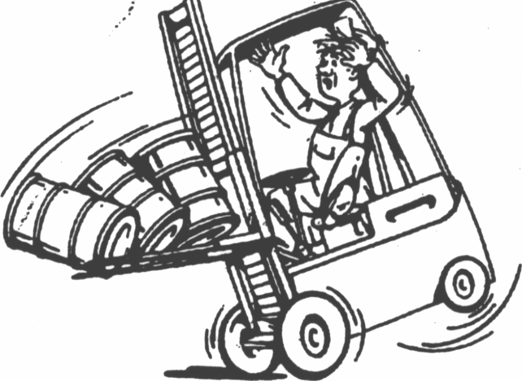

directo con las horquillas.

- No transportar cargas sobre recipientes o palets deteriorados.

- No levantar cargas con una sola horquilla.

Depositar la Carga.

- Proceder a la inversa de lo indicado en el levantamiento de carga.

- Depositar la carga sin invadir zonas de paso a nivel de suelo.

- Depositar la carga retirando las horquillas, no inclinar hacia adelante el mástil.

- Comprobar la ausencia de personas en la maniobra de descarga.

Carga y Descarga de Camiones.

- Antes de proceder a cargar un camión, accionar el freno de mano y calzar las ruedas del camión.

- Comprobar el estado del piso de la caja.

- Realizar la operación de carga de manera uniforme y equilibrada

- Evitar huecos entre la caja del camión y el piso del muelle mediante la colocación de una rampa.

Otras Normas.

- Estacionar el autoelevador en lugar seguro, fuera de las vías de circulación, sin bloquear el equipo e instalaciones de emergencia y con las horquillas bajadas.

- No dejar el motor encendido y retirar las llaves de contacto.

- No saltar al descender del autoelevador.

- Las manos estarán siempre libres para conducir correctamente.

- Evitar fumar al conducir, así como en la zona de carga de baterías.

- En caso de deficiencia física temporal, o de tomar determinados medicamentos, consulte al personal sanitario, sobre la posibilidad del manejo de estos vehículos.

Equipos de protección Individual.

A nivel general, y aparte de los que sean de uso obligado en función de los riesgos que se evalúen, se recomienda la utilización de:

- Ropa adaptada a las condiciones climáticas.

- Guantes.

- Calzado con suela antideslizante y, si se efectúan operaciones de manejo manual, también con puntera de protección.

- Casco de seguridad.

NORMAS BÁSICAS DE SEGURIDAD EN

MANEJO DE AUTOELEVADORES

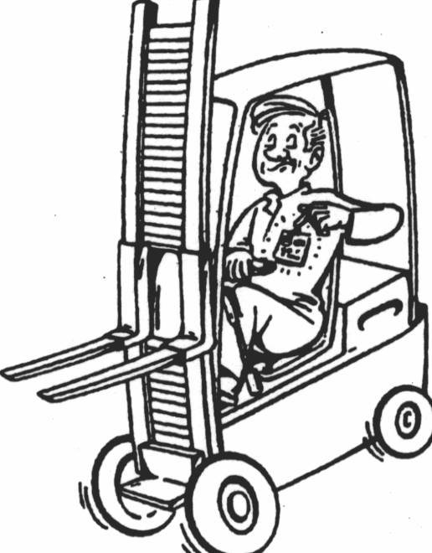

“El que no previene, accidentes tiene”

